UNIVERSITÉ DE SHERBROOKE
Groupe technique

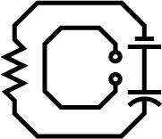
Compétition de Conception de
Circuits Imprimés

Documentation C3I A25

Tetris Portable

Rédigé par :
Équipe #7,
Alexis Létourneau

En date du : 5 janvier 2026

Table des matières

Table des matières
1. Introduction 4
1.1. Contexte d’application 4
1.2. Contraintes du projet 4
1.2.1. Contraintes technologiques 4
1.2.2. Contraintes de temps et de budget 4
1.3. Description du produit réalisé 4
1.3.1. Présentation globale 4
2. Développement 6
2.1. Conception électronique 6
2.1.1. Choix technologiques 6
2.1.2. Schémas électriques et conception PCB 6
2.2. Conception informatique 7
2.2.1. Présentation globale du code 7
2.2.2. Librairies 8
2.3. Gestion 8
2.3.1. Temps 8
2.3.2. Budget 8
3. Conclusion 8
4. Références 9
Annexe A [Schéma Électrique 1/3] 10
Annexe B [Schéma Électrique 2/3] 11
Annexe C [Schéma Électrique 3/3] 12
Annexe D [PCB vue du haut] 13
Annexe E [PCB vue du bas] 14

Introduction

Contexte d’application
Le projet est un jeu de Tetris Portable de la taille d’une carte professionnelle. Il sera utilisé d’une manière similaire à une « Gameboy » mais avec un seul jeu de Tetris. L’idée est d’avoir une toute petite carte qui peut démontrer mon savoir de PCB en utilisant un jeu connu par la plupart de la population. Un client utiliserait la carte en branchant la prise USB de la carte dans une source de tension, comme un bloc-chargeur de téléphone, et puis appuiera sur les 3 boutons pour jouer au jeu. Pour plus d’information sur comment jouer à Tetris : https://fr.wikihow.com/jouer-%C3%A0-Tetris. Il faut noter que la fonction pivoter ne marche pas pour ce projet.

Contraintes du projet

Contraintes technologiques
Le C3I limite la taille du PCB à 88,9 mm x 50,8 mm et enlève des points avec l’utilisation d’un « DevBoard ». Cela fait que la carte peut au mieux contenir un petit MCU, comme un ESP-32. La petite taille limite aussi l’ergonomie et la quantité des contrôles actionnables, comme les boutons, sur le PCB

Contraintes de temps et de budget
Le cout totale de la session était 125$, dont 50$ maximale en pièces électroniques. Cela était amplement assez pour couvrir les frais des pièces électroniques, même avec des pièces électroniques en extra.

Le temps lui était plus serré, même si nous avions la session au complet, la commande de PCB et des pièces électroniques s’est fait en mi-novembre. La mi-novembre est aussi la période la plus chargé en termes de projet en génie et d’examen.

Description du produit réalisé
Ma carte professionnel de Tetris portable est contrôlé par un microcontrôleur ESP32-WROOM-32E qui lui contrôle un contrôleur IS31FL3731-SA. Le IS31FL3731-SA contrôle l’affichage de 144 DEL Charlie-Plex via I2c pour afficher le jeu de Tetris. Le microcontrôleur est alimenté par une prise USB-A 5V qui est ensuite réduit à 3.3V avec un régulateur de tension. Finalement, il y a 3 boutons pour interagir avec le jeu de Tetris.

Présentation globale
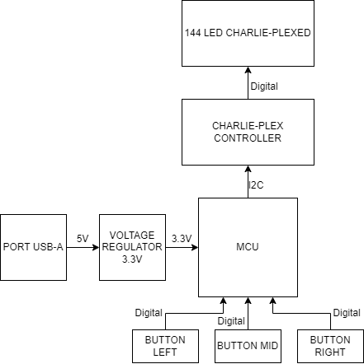

Développement

Conception électronique

Choix technologiques
J’ai choisi un ESP32-WROOM-32E comme microcontrôleur car je suis familier avec son utilisation et il supporte la communication I2c pour contrôler l’affichage de DEL.

L’affichage avec des DEL « Charlie-plexed » a été choisi au lieu d’un affichage LCD pour simplifier le branchement et pour réduire la demande en alimentation. La configuration des DEL 9 x 16 est aussi la plus proche du jeu Tetris original.

Le contrôleur de DEL « Charlie-plexed » existe pour réduire le nombre d’entrées/sorties car il seulement besoin d’alimentation et d’une connexion I2c. Sans le contrôleur, le microcontrôleur aurait besoin d’avoir 18 entrées/sorties.

Schémas électriques et conception PCB

Annexe A [Schéma électrique 1/3] : Connexion avec le MCU et le contrôleur de DEL.
Annexe B [Schéma électrique 2/3] : Connexion des DEL Charlie-Plexed.
Annexe C [Schéma électrique 3/3] : Connexion de l’alimentation.
Annexe D [PCB vue du haut] : Contient le ESP-32, le régulateur de tension, le port USB-A et le contrôleur de DEL.
Annexe E [PCB vue du bas] : Contient la matrice de DEL Charlie-Plexed et les 3 boutons.

Conception informatique

Présentation globale du code

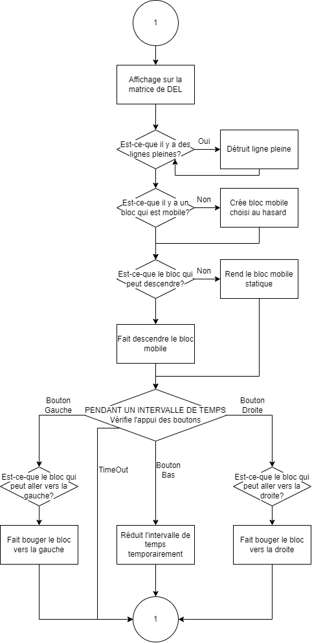
Figure 1 : Schéma fonctionnel Tetris
Le code fonctionne de façon séquentiel en vérifiant l’état d’un tableau et en ajustant selon les interactions du joueur. Un tableau contenant des « 1 » pour les blocs statiques et « 2 » pour les blocs mobiles sert pour visualiser l’état du jeu. À chaque intervalles de temps, 250ms par défaut, la série de logique se répète. La communication I2c se fait avec les 3 librairies inclut.

Librairies
Wire.h : La librairie pour la communication I2c pour le contrôleur de l’affichage de DEL.
Adafruit_GFX.h et Adafruit_IS31FL3731.h : Les librairies pour contrôler les pixels de l’affichage de DEL.

Gestion

Temps
Après avoir reçu les pièces électroniques et le PCB en mi-novembre, le prototypage s’est fait rapidement, mais la fin de session avait commencé et elle a été particulièrement brutale, donc la soudure n’a pas pu se faire avant la fin des cours. Malheureusement, le studio de création était fermé durant les fêtes, donc le PCB n’a pas été fini.

Budget
Le budget n’a pas été un problème durant la conception, mes pièces électroniques était tous à bas prix et le budget énorme en comparaison. Même avec l’achat de 2 régulateurs de tension suplémentaire et un devKit du IS31FL3731-SA pour le prototypage sur breadboard, je n’ai pas dépassé le budget.
J’ai dépensé 47,51 $ pour les pièces électroniques. Je n’ai pas information sur le prix du PCB.

Conclusion
L’idée principale et le produit final est quasiment identique. Un jeu de Tetris affiché sur un affichage de DEL avec trois boutons était le résultat escompté. Par contre, le projet est plus simple que prévu, si j’avais le temps, j’aurais ajouté un boitier et une fonction pour pivoter les bloc pour que le jeu soit plus similaire au Tetris original.

Références

https://fr.wikihow.com/jouer-%C3%A0-Tetris. : Manuel pour tetris

Annexe A [Schéma Électrique 1/3]
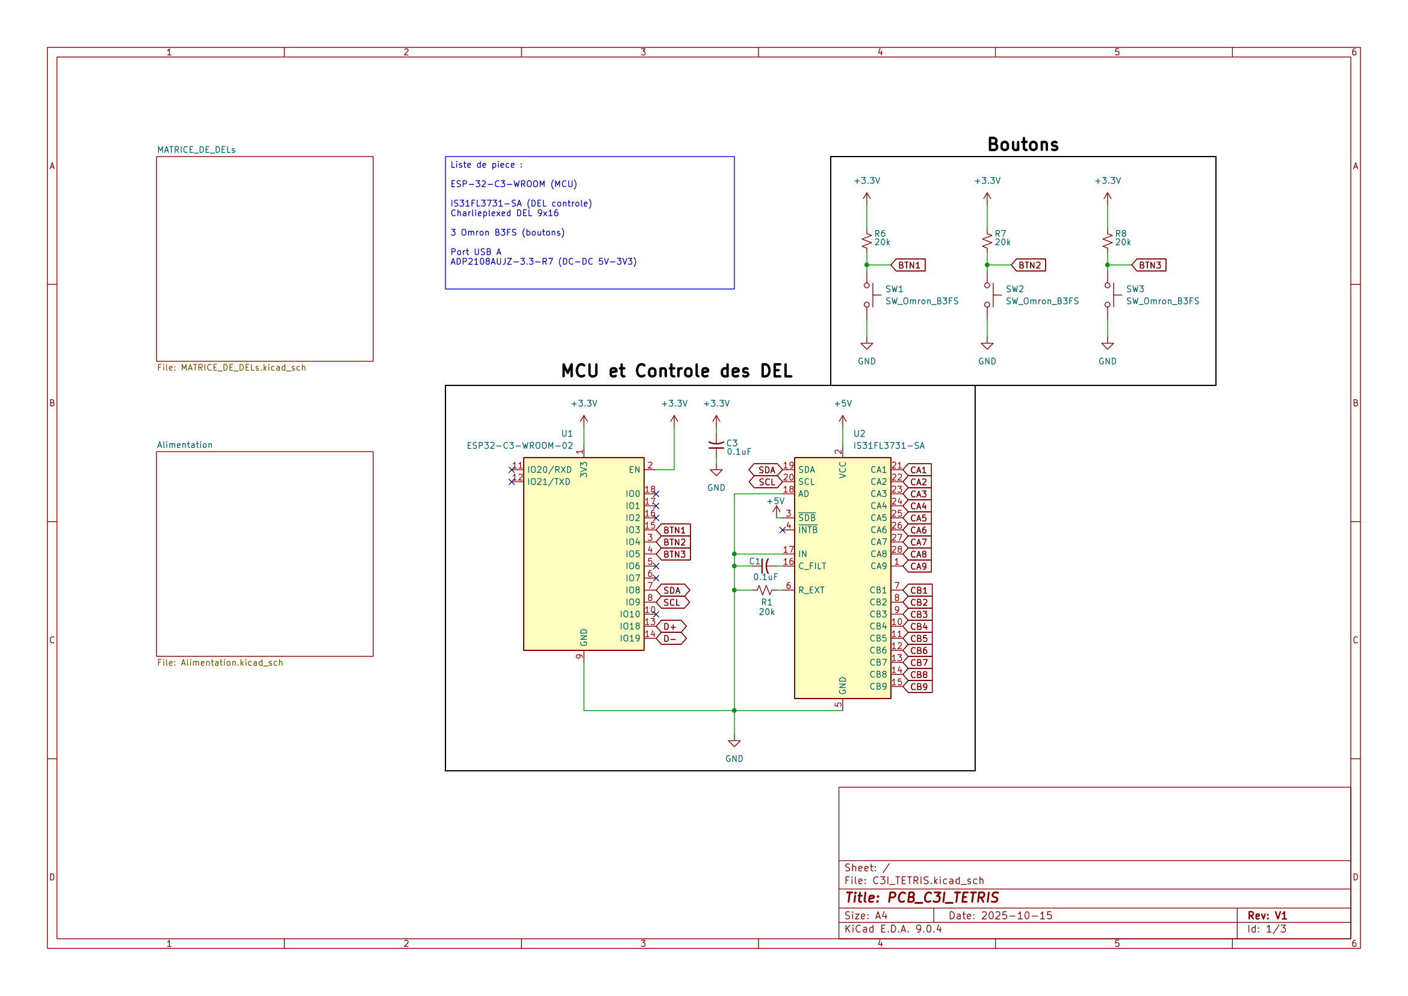

Annexe B [Schéma Électrique 2/3]
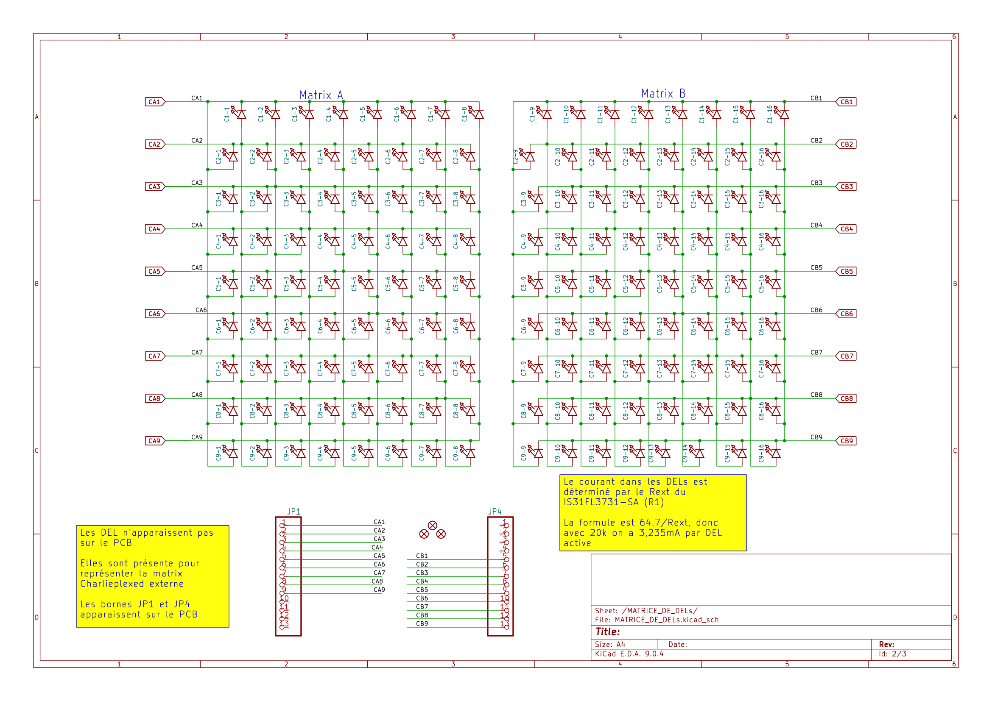

Annexe C [Schéma Électrique 3/3]
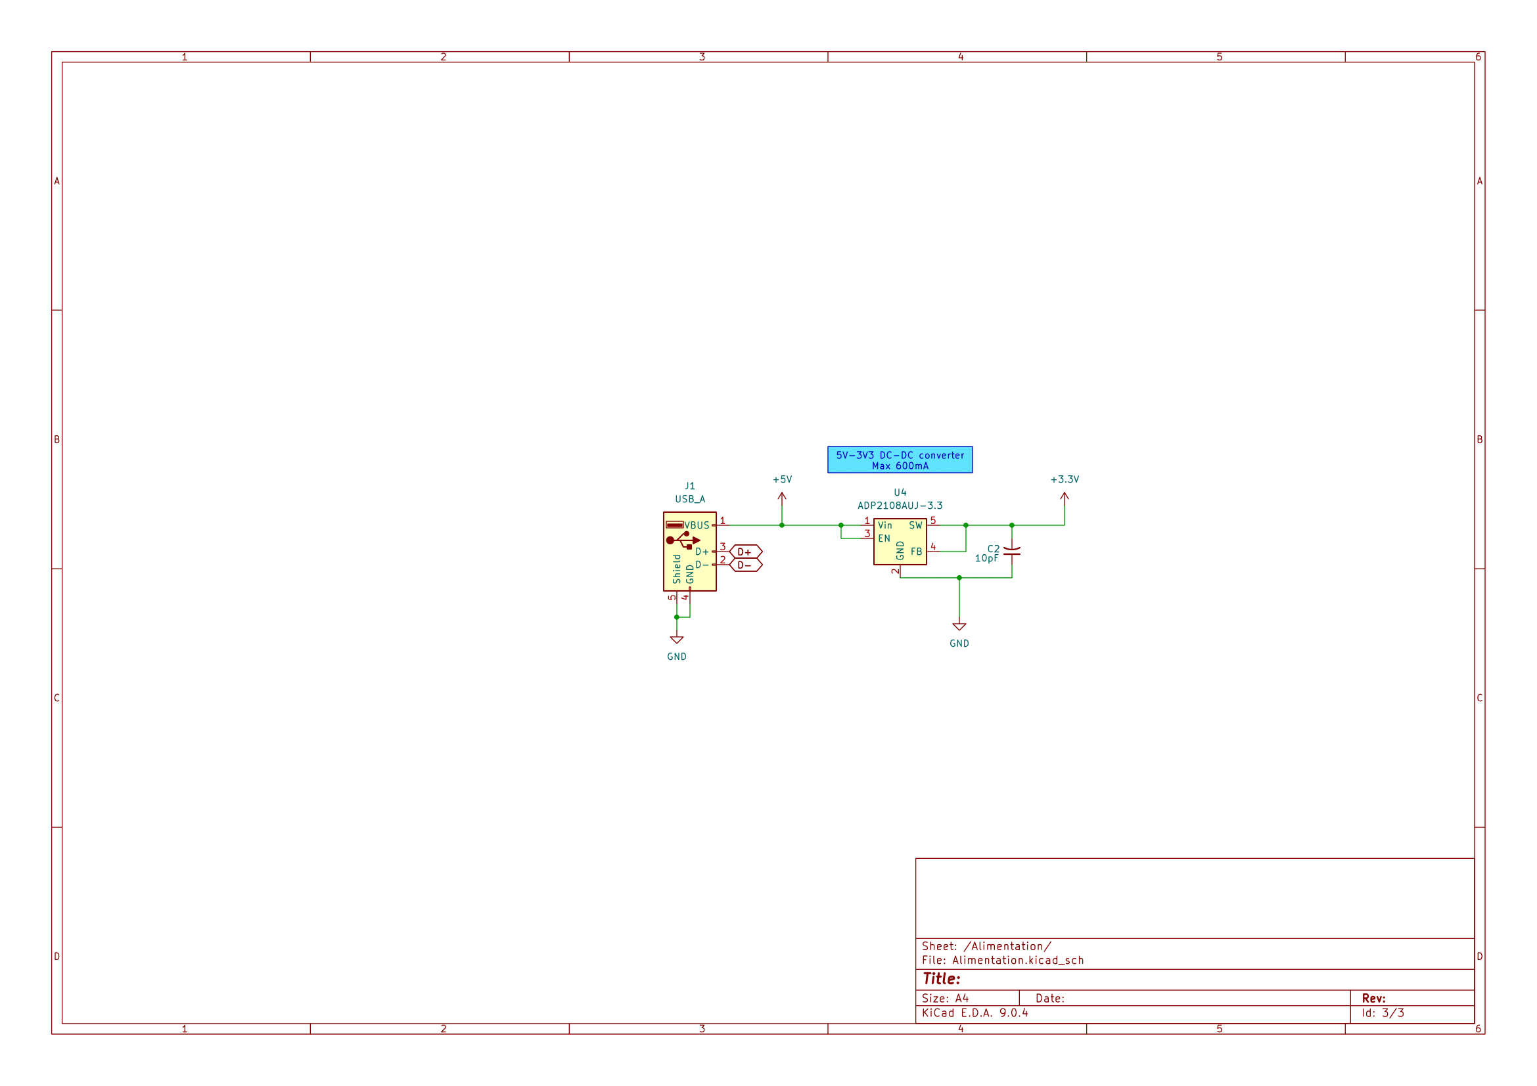

Annexe D [PCB vue du haut]
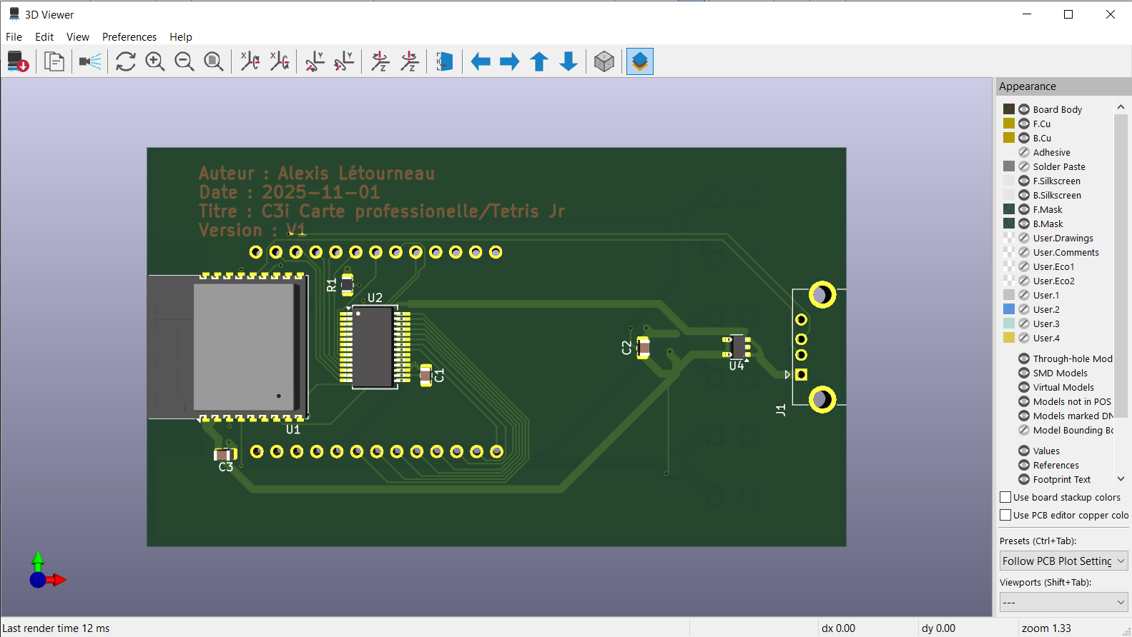

Annexe E [PCB vue du bas]
